Tillsynsbegäran – information om höga naturvärden i avverkningsanmälan A 57791-2021 i Mariestads kommun

Detta dokument behandlar höga naturvärden i avverkningsanmälan A 57791-2021 i Mariestads kommun. Denna avverkningsanmälan inkom 2021-10-15 00:00:00 och omfattar 30,8 ha.

Vi begär härmed att Skogsstyrelsen fattar beslut enligt miljöbalken som säkerställer att skogens höga naturvärden bevaras samt säkerställer att EU-lagstiftning efterlevs och att artskyddsbrott förhindras. Vi önskar även ta del av de ställningstaganden och beslut som myndigheterna meddelar till följd av aktuell avverkningsanmälan och föreningens inlaga (se 34 § förvaltningslagen).

Nedan beskrivs fynd av naturvårdsarter som gjorts i det avverkningsanmälda området.

# Naturvårdsarter

I avverkningsanmälan har följande 2 naturvårdsarter hittats: fyrflikig jordstjärna (NT) och blåmossa (S). Av dessa är 1 rödlistade. För rödlistade arter har rödlistekategorin angivits inom parentes. Arter som är signalarter enligt Skogsstyrelsen har markerats med (S).

De påträffade naturvårdsarterna är ett tydligt kvitto på att detta rör sig om en skog med höga naturvärden. I Figur 1 visas en karta över det avverkningsanmälda området, där samtliga fyndplatser för naturvårdsarter som finns registrerade på Artportalen har markerats.

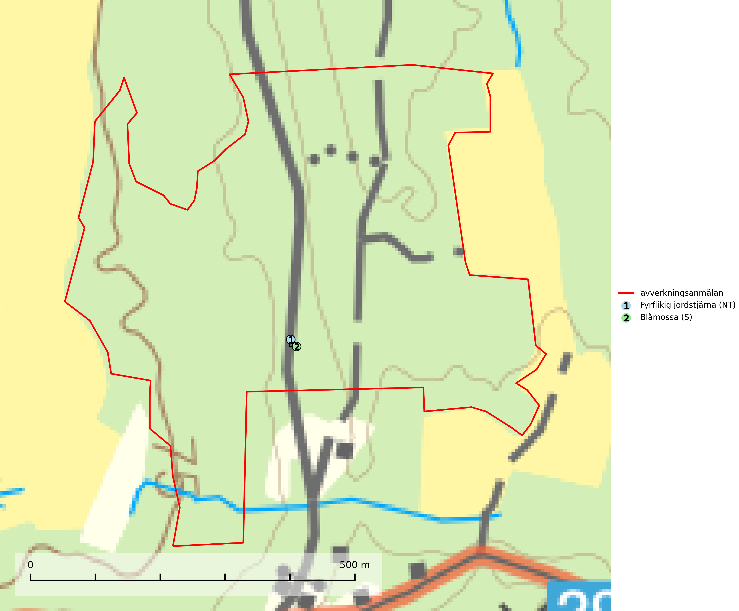

Figur 1. Fyndplatser för naturvårdsarter i det avverkningsanmälda området (röd linje). Markörer utan svart kant är placerade på fyndplatsen. Markörer med svart kant är placerade vid sidan av fyndplatsen och har ett svart streck som visar fyndplatsens exakta position. Kartans mittpunktskoordinat är N 6521172, E 446002 i SWEREF 99 TM.

**Blåmossa** har karaktäristiska kuddar som är lätta att se på långt håll. Mycket stora kuddar, större än 0,5 meter i höjd, indikerar höga naturvärden där skogen har en lång period av orördhet oh stabila miljöförhållanden. Mossan växer under gynnsamma omständigheter cirka 1 centimeter per år och stora kuddar kan därför indirekt visa att lokalen varit lämplig under en lång tid (Nitare & Skogsstyrelsen, 2019).

**Fyrflikig jordstjärna (NT)** är en nedbrytare i löv- eller barrförna i skogsmark på väl dränerade och mer eller mindre kalkrika jordar. Den är främst funnen i örtrika gamla barrskogar, med eller utan lövträdsinslag, där den växer i nakna eller mosstäckta välutvecklade barrmattor, under gran, tall, en och ibland idegran. Artens växtplatser, och även den närliggande skogsmiljön kring växtplatserna, bör undantas från slutavverkning och genomgripande gallringar (SLU Artdatabanken, 2024).